附件

全国住房公积金服务标识视觉识别系统

一、标准色
标准色是传达视觉印象的重要因素。标准色视为标准，故不可随意更改色值。
CMYK 印刷色值
在进行四色分色印刷时所需的颜色标准。
RGB 色值
在应用于网络媒体等电子屏幕时，颜色模式应转化为RGB模式。

C40 M100 Y90 K5
R171 G25 B45

二、标准字
为统一对外识别形象，所有的文档、传播媒体、平面设计中涉及信息传达的文字，必须使用所设定的专用字体，以确保识别形象的一致性。
字体：汉仪松阳体。
三、网格制图
网格制图，是创建标识时，用来帮助创造形状，让形状更加和谐的工具，它可以让创建的图形有组织、有焦点，帮助更好地规范元素，比如整体空间感和各个元素之间的间距。
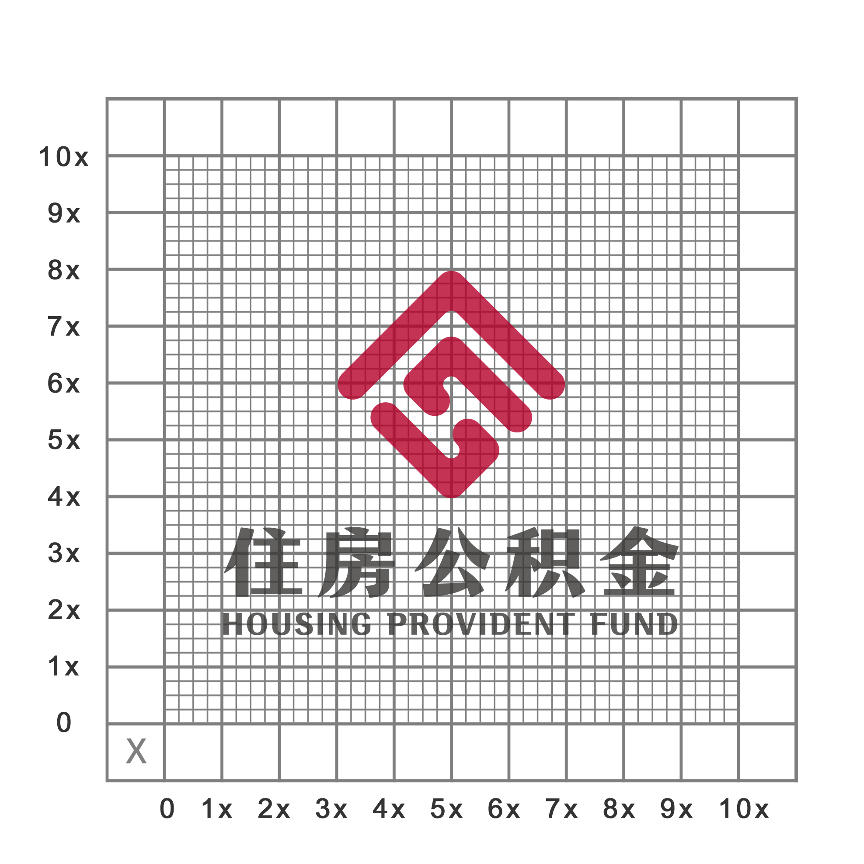
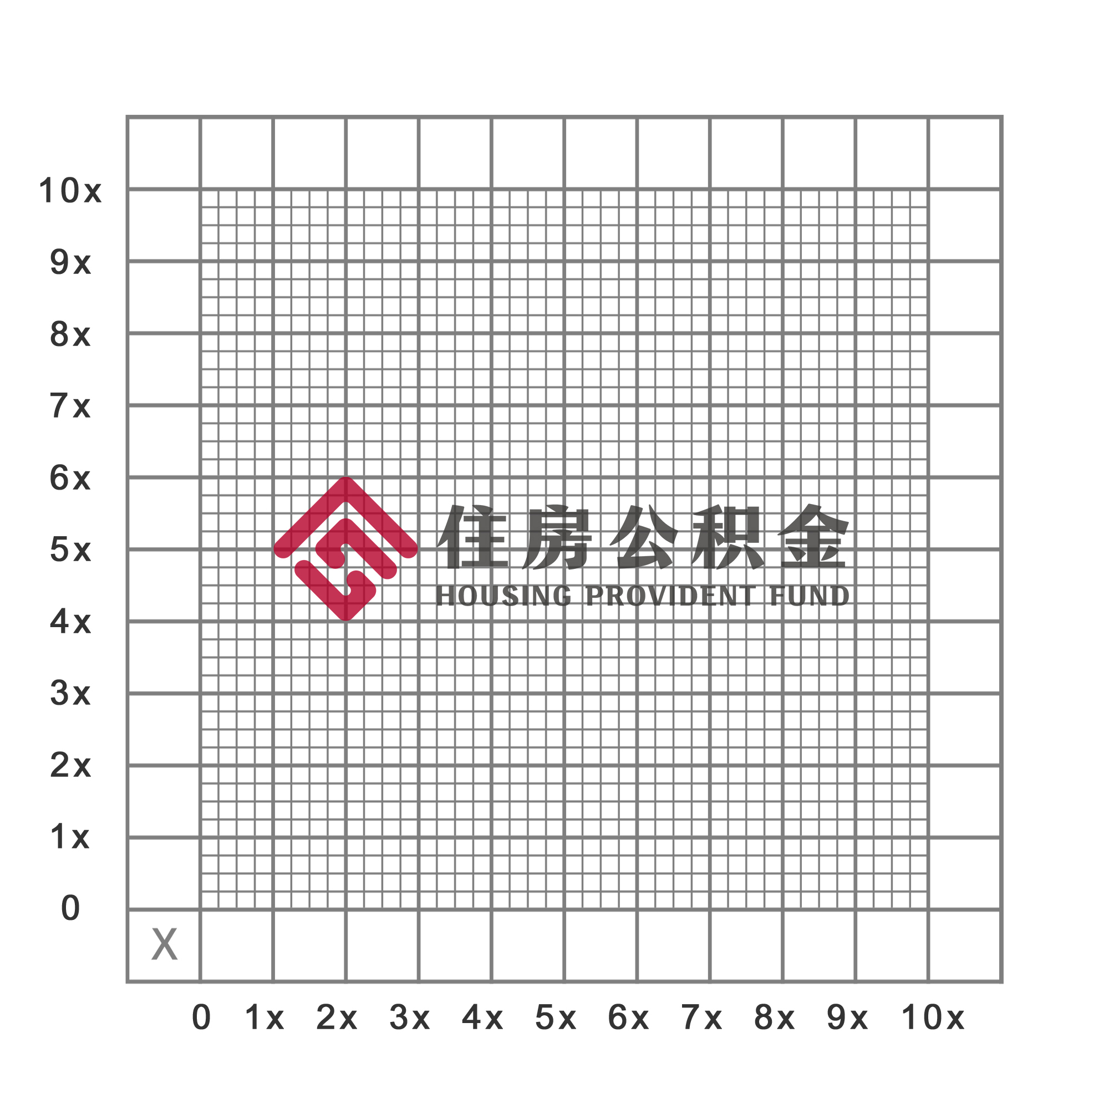
四、标识组合规范
标识组合的应用范围比较广泛，为保证标识组合的权威性与识别性，组合方式在应用时，不得更改为其他形式。
注意事项：一般情况下，尽量使用源文件，不建议重绘，以免出现误差。

